Giới thiệu sách: Hoàng tử bé – Một câu chuyện về tình yêu, tình bạn và
ý nghĩa cuộc sống
Hoàng tử bé (The Little Prince) là tác phẩm nổi tiếng nhất của nhà văn người Pháp Antoine de Saint-Exupéry, được xuất bản lần đầu vào năm 1943. Dù là một cuốn sách dành cho thiếu nhi, Hoàng tử bé lại chứa đựng những thông điệp sâu sắc về cuộc sống, tình yêu, tình bạn và sự trưởng thành mà bất kỳ ai, dù là trẻ con hay người lớn, đều có thể cảm nhận được.
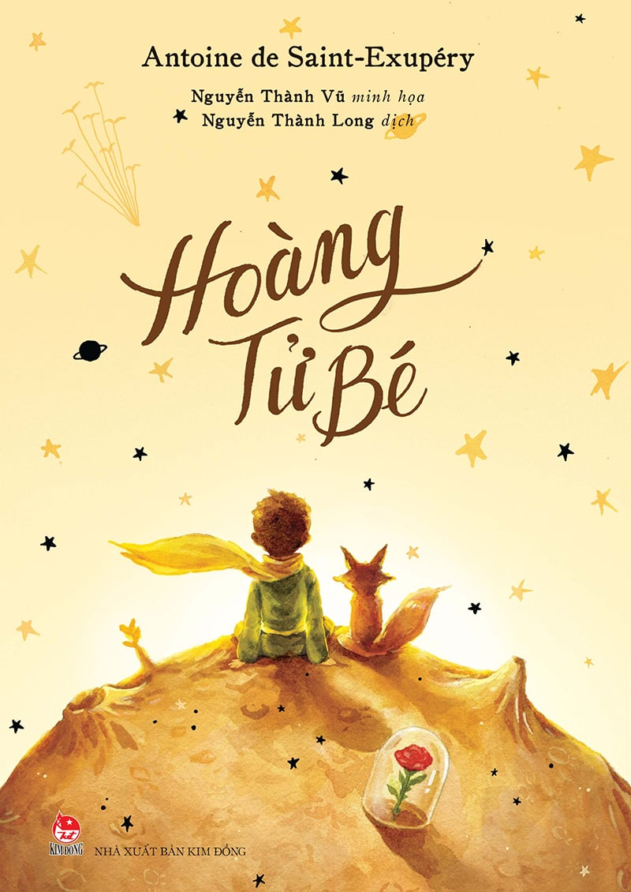
Câu chuyện bắt đầu khi một phi công gặp nạn và phải hạ cánh giữa sa mạc Sahara. Tại đây, anh gặp một cậu bé nhỏ nhắn, có vẻ ngoài khác thường và tự xưng là Hoàng tử bé. Cậu đến từ một hành tinh xa xôi, nơi có một đóa hoa xinh đẹp mà cậu yêu thương hết mực. Trên hành trình của mình, Hoàng tử bé đã gặp gỡ nhiều nhân vật kỳ lạ, mỗi người đều mang trong mình một đặc điểm hoặc thông điệp nào đó về con người, cuộc sống, và xã hội.
Qua những cuộc gặp gỡ ấy, Hoàng tử bé học được về tình yêu, sự hy sinh, và giá trị của những điều tưởng chừng đơn giản mà sâu sắc trong cuộc sống. Một trong những thông điệp chủ đạo của sách là “Chỉ có trái tim mới thấy được đúng, điều quan trọng là vô hình với mắt.” Điều này nhấn mạnh rằng những giá trị thực sự trong cuộc sống không phải lúc nào cũng dễ dàng nhận thấy bằng mắt thường, mà phải dùng trái tim để cảm nhận.
Tác phẩm cũng đặt câu hỏi về những giá trị cuộc sống trong xã hội hiện đại, nơi con người đôi khi quá mải mê với công việc và những thứ phù phiếm mà quên đi những điều giản dị nhưng quý giá. Hoàng tử bé là biểu tượng cho sự ngây thơ, sự trong sáng của tuổi thơ và khát vọng tìm kiếm ý nghĩa đích thực của cuộc sống.
Với văn phong dễ hiểu, dễ tiếp cận nhưng lại vô cùng sâu sắc, Hoàng tử bé đã chinh phục trái tim của hàng triệu độc giả trên thế giới và trở thành một trong những tác phẩm văn học kinh điển, mang tính giáo dục cao và đầy cảm hứng cho mọi lứa tuổi.

